Iogann Vol'fgan le fond Goethe;
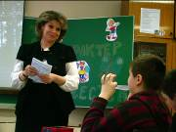
"Comme connaître lui-même ? Pas du tout non par la contemplation, seulement les actions"

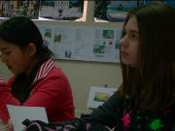
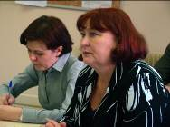
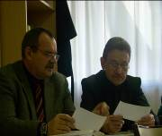
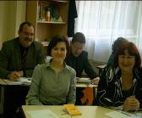
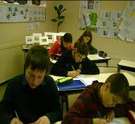
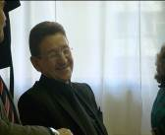
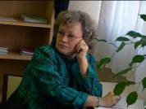
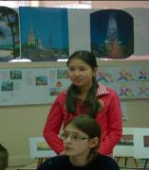
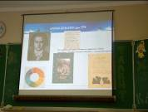
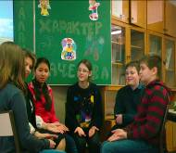
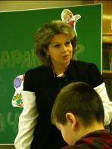
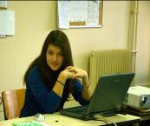
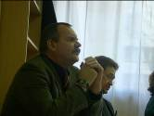
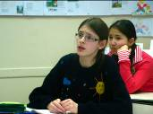
Задумывались Вы когда-нибудь о том, что такое способности и чем они отличаются от знаний, умений? А тот, кто присутствовал на открытом классном часе «Как развивать свои способности?», теперь знают. Это мероприятие провела учитель математики Андреева Ольга Николаевна. Было интересно-интересно – затрагивались очень серьезные моменты темы классного часа, и все было понятно для нас, для детей, так как весь классный час проходил в игровой форме с сопровождением мультимедийной презентации. Гости мероприятия также принимали активное участие. Была естественная, ненаигранная обстановка общения детей и взрослых. Важно то, что именно такие
классные часы способствуют культурному и
духовному обогащению. После таких мероприятий хочется добиться в жизни больших успехов, учебу не хочется откладывать на «потом», а делать все во время, а наряду с серьезными делами ценить юмор, шутку и смех.

Автор статьи Пушнина Виктория

